ПРАВИЛЬНОЕ ПИТАНИЕ ШКОЛЬНИКА
Содержание:
- Принципы правильного питания для школьников
Чтобы жизнь вашего сына или дочери была активной, а учеба шла без проблем, ребенку нужно правильно и качественно питаться. От того, что ест человек, зависят его память и скорость мышления. Поэтому правильное питание школьника - это залог отличной успеваемости. Многие мама и папы жалуются на качество еды в школьной столовой. К том же, сами дети часто не хотят есть там, предпочитая покупать в буфете или магазине газированные напитки и шоколадки. Такая пища не только не полезная, но и вредная. Поэтому взрослые должны подумать о регулярном питании и пользе меню для школьника.
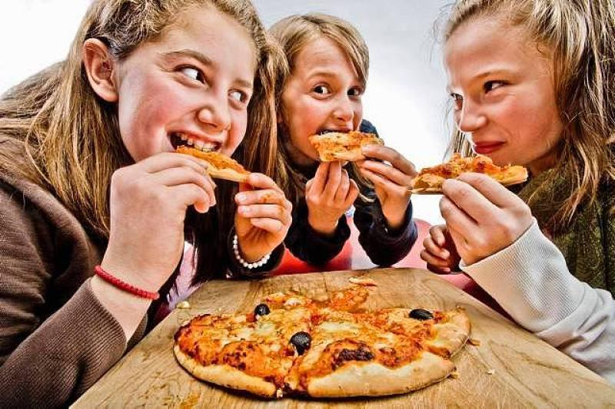

ПРИНЦИПЫ ПРАВИЛЬНОГО ПИТАНИЯ ДЛЯ ШКОЛЬНИКОВ
- Еда должна обеспечивать детей необходимым количеством энергии для двигательных и психологических процессов.
- Еду необходимо балансировать. В ней должны присутствовать жиры, белки и углеводы.
- Рацион нужно разнообразить, чтобы ученик получал все витамины, минералы и микроэлементы.
- Нужно помнить, что фрукты-овощи надо мыть, мясо перед обработкой тоже. Также необходимо соблюдать срок годности и санитарные требования.
- Нужно иметь в виду индивидуальные особенности ребенка. У кого-то может быть непереносимость лактозы или аллергия на разные продукты.
- В течение всего дня организм ребенка должен пополняться калориями, чтобы компенсировать затраты энергии.
- Бобовые нужно есть 1-2 раза в неделю.
- Необходимо соблюдать режим питания.

ПОТРЕБНОСТИ В ПИТАНИИ ШКОЛЬНИКА
Правильный режим питания школьника это один из способов улучшить здоровье сына или дочери. Ниже приведены таблицы, в которых сказано, сколько и каких продуктов должен потреблять ребенок-школьник в день.
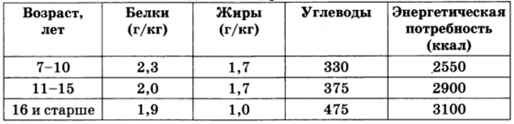
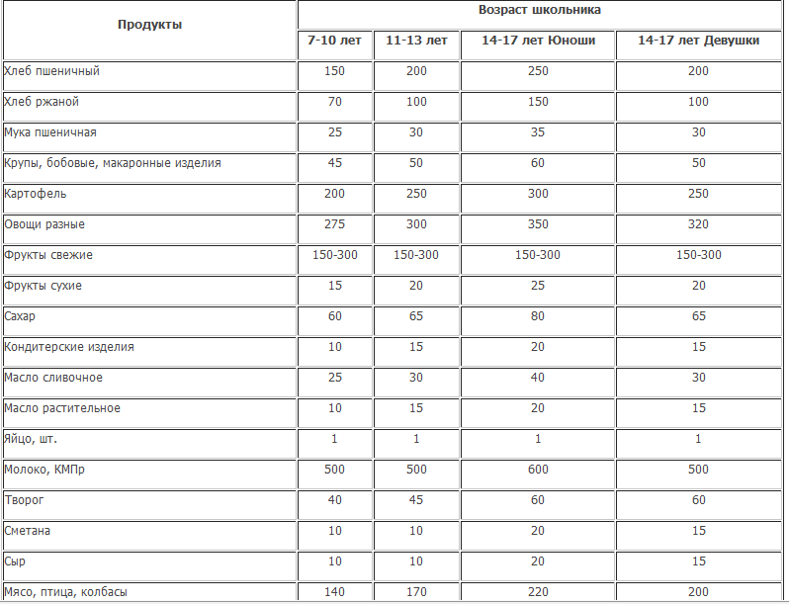

СПИСОК ГЛАВНЫХ ПРОДУКТОВ
В правильный рацион питания школьника входит список основных продуктов.
- Молоко и молочные продукты. Белки представляют собой незаменимые вещества при строении детского организма. Молоко, масло и сметану дети школьного возраста должны есть ежедневно.
- Мясо. Баранину, говядину, птицу, нежирную свинину следует есть не реже 1 раза в неделю.
- Жиры. Жирные кислоты и витамины являются незаменимым источником энергии и калорий.
- Рыба. Кальций и фосфор, присутствующие в рыбе, принимают участие в развитии костей ребенка.
- Яйца. Рекомендовано есть 1 раз в день как питательный продукт.

- Фрукты и овощи, богатые витаминами и клетчаткой, способствуют выработке энергии и улучшению пищеварительного процесса.
- Каши, картофель и макароны своими сложными углеводами способствуют правильному развитию растущего организма.

ОПТИМАЛЬНОЕ РАСПИСАНИЕ ПРИЕМОВ ПИЩИ
На распорядок приема еды малыша, который ходит в учебное заведение, влияет смена обучения. Если школьник учится в первую смену, то расписание приема пищи будет следующим:
- Завтрак в 7-8 часов.
- Второй завтрак в 10-11 часов.
- Обед в 13-14 часов.
- Ужин в 19 часов.
Если школьник учится во вторую первую смену, то расписание приема пищи будет следующим:
- Завтрак в 8-9 часов.
- Обед в 12-13 часов.
- Полдник в 16-17 часов.
- Ужин в 20 часов.
Завтрак и обед должны быть наиболее энергетически ценными и обеспечивать в сумме около 60% от дневной калорийности. Ужинать школьник должен максимум за два часа до сна.
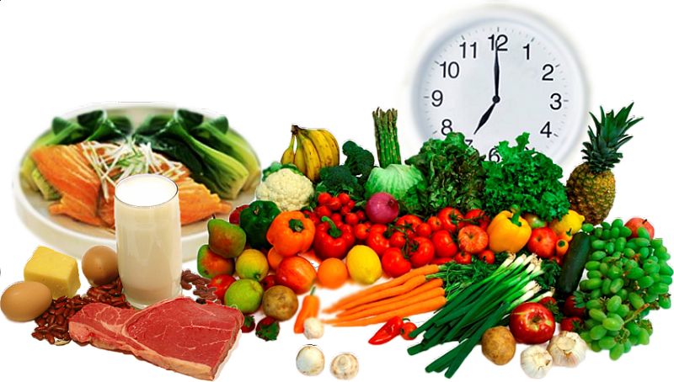

КАКИМИ СПОСОБАМИ ЛУЧШЕ ГОТОВИТЬ ПИЩУ?
Детям готовить еду можно любым методом, но все же не стоит переусердствовать с жаркой. Тем более, если у сына или дочери маленькая активность или есть склонность к набору подкожного жира. Лучше всего пищу тушить, запекать или отваривать.

ПРИМЕР ПРАВИЛЬНОГО МЕНЮ НА НЕДЕЛЮ
Меню ученика на неделю должно содержать в себе питательные и энергетически ценные блюда. Такая качественная еда даст ребенку энергию, увеличит работу мозга.
Завтрак
Один из основных приемов пищи, который зарядит бодростью навесь день.
- овсяные хлопья с фруктами или ягодами, чай;
- гречневая каша на молоке, цикорий;
- омлет ссыром, чай;
- рисовая каша скусочками фруктов, чай;
- творог сягодами, вареньем или медом, чай.
Обед
Обед это самый энергетически ценный прием пищи для ученика. За обедом необходимо съедать жидкую еду, чтобы кишечник работал нормально. Второе блюдо может быть из мяса или рыбы, что организм получил достаточно белков.
- борщ, пюре с котлетой, салат из овощей;
- рассольник, салат из свеклы, бефстроганов с тушеными овощами;
- куриный суп-лапша, рыбная котлета с рисом, салат из овощей;
- картофельный суп, печень с рисом или гречкой, баклажанная икра;
- свекольник, биточек из говядины, морковный салат.
Помните о напитках. Это могут быть морсы, кисель, травяные отвары инатуральные соки.
Полдник, или перекус
- овсяное печенье, фрукт, кефир;
- булочка с творогом, фрукт, молоко;
- булочка сизюмом, фрукт, йогурт;
- галетное печенье, фрукт, ряженка;
- бисквит, фрукт, чай.
Ужин
Последний прием пищи ребенка должен быть максимально легким. Не стоит давать школьнику, иначе в желудке появится чувство тяжести, с которым сложно уснуть. Ужин состоит из основного блюда и напитка.
- картофельные зразы, клюквенный морс;
- омлет с зеленым горошком, чай;
- блины с творогом, какао;
- рисовый пудинг, ряженка;
- омлет с томатами, молоко. 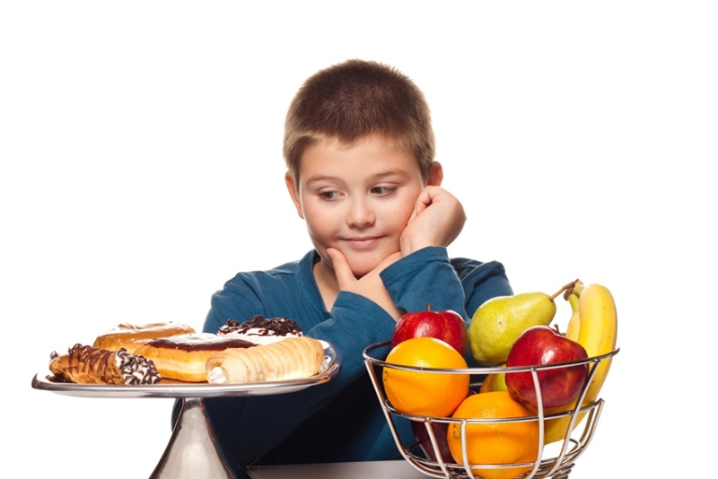

СОВЕТЫ РОДИТЕЛЯМ
Нужно помнить об опасных продуктах для здоровья. Что нужно ограничить в рационе?
Употребляя сладкую газировку, сахар и белый хлеб ребенок может прибавить в весе. От продуктов, в составе которых содержатся консерванты и красители у детей начинается аллергия. В несезонных овощах и фруктах уже нет витаминов, а потому и пользы. В маргарине, кетчупе и соусах промышленного производства также нет полезных веществ. Опасно для ребенка чрезмерное употребление кофеина и острых блюд. Богаты вредными канцерогенами фастфуды, жвачки, блюда, приготовленные во фритюре.
Диетологи утверждают, чтобы белки животного происхождения в рационе школьника должно составлять не менее 60%. Количество углеводов должно быть в 4 раза больше, чем белка. Быстрые углеводы, сладости не должны превышать 10-20% всех углеводов.
Школьник с большей вероятностью начнет питаться правильно, если вся семья делает то же самое. Даже будучи подростком, дети продолжают смотреть на родителей как на пример. И если папа ест на ужин жареный стейк, а мама запивает чаем третий кусок торта, то с чего вы взяли, что ребенок будет есть рис с вареной грудкой? Необходимо рассказывать школьнику о том, как важно питаться правильно для того, чтобы быть здоровым.
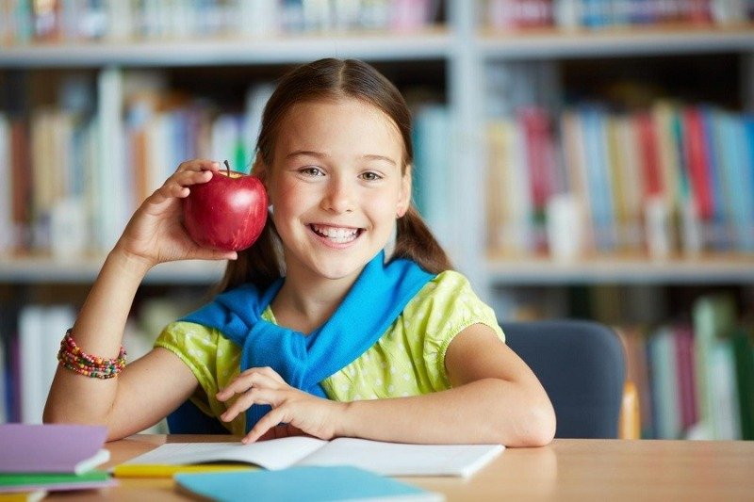
Если ваш ученик не хочет питаться в школьной столовой, то соберите ему с собой сэндвичи с сыром или запеченным мясом, булочку с творогом, рогалик. Полезны будут молочные продукты: кефир, ряженка, йогурт. Не забудьте об овощах и фруктах. Еду лучше упаковать в контейнер, а бутерброды предварительно завернуть в пищевую пленку, чтоб запах не распространился на учебники и тетради.
Не давайте детям полностью обезжиренные продукты, но отдавайте предпочтение маложирным видам молочной продукции.
И не забывайте, что человек на 80% состоит из воды. Вода это источник жизни. Она очищает организм от токсинов и вредных веществ. Приучайте ребенка пить необходимо количество именно воды, не заменяя ее чаем и другими жидкостями. На общее количество жидкости, которую должен употреблять школьник в день, влияет его активность, питание и погода. Если погода жаркая, а активность ребенка повышена, давайте ребенку больше воды или молока.

